Пасха

Несомненно, что Пасха является одним из самых великих праздников для всех верующих людей, потому что именно в этот день воскрес Иисус Христос, поправ смерть. Всем известно, что самым главным пасхальным символом является куриное яйцо, которое обозначает жизнь, начало всего живого, а также вкусные пасхальные куличи. В этот святой и светлый день нельзя грешить, грустить, сквернословить и обижать других людей, а нужно быть добрым и терпимым, простить и забыть все обиды. Одно из самых главных и значимых церковных событий, в две тысяча семнадцатом году, произойдет в один из весенних апрельских воскресных дней, а именно, шестнадцатого числа.

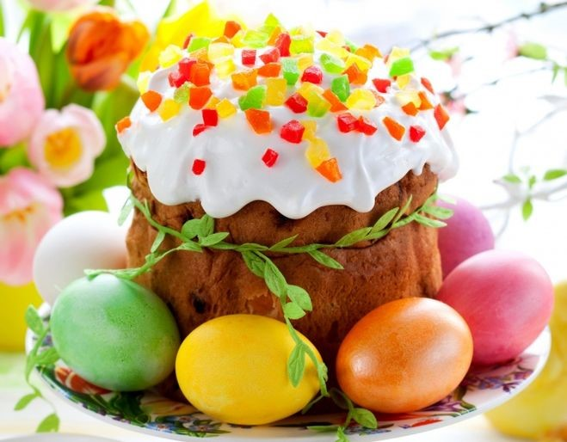

В преддверии данного праздника отделением надзорной деятельности по г. Джанкою и Джанкойскому району управления надзорной деятельности и профилактической работы ГУ МЧС России по Республике Крым проведен анализ противопожарного состояния культовых объектов, которые будут задействованы при проведении празднований.
Для недопущения возникновения чрезвычайных ситуаций в храмах, местах массового скопления людей, проведены профилактические мероприятия противопожарного характера, проведены противопожарные инструктажи со служителями и работниками данных культовых объектов. Лицам, задействованным в подготовке и проведении праздничных мероприятий доведены требования пожарной безопасности, разъяснены их действия при возникновении чрезвычайных ситуаций. Особое внимание было уделено содержанию эвакуационных выходов, наличию и исправности первичных средств пожаротушения.
Отделение надзорной деятельности по г.Джанкою и Джанкойскому району управления надзорной деятельности и профилактической работы ГУ МЧС России по Республике Крым поздравляет жителей города Джанкоя и Джанкойского района со светлым, чистым, наполненным добротой и любовью праздником Пасхи – «Светлое Христово Воскресенье» и желает, чтобы в данный день не был омрачен чрезвычайными ситуациями.

Отделение надзорной деятиельности по г. Джанкою
и Джанкойскому району УНД и ПР
ГУ МЧС России по Республике Крым

